

**Desarrollo para Sistemas Distribuidos**

**Trabajo Final Operador Turístico**

**Grupo Integrado por:**

Héctor Lindley Farfán

Edgar Melgarejo Puelles

José Ramirez Rivera

Juan Valdez Silva

Jonathan Vidal Oré

Javier Solano Baldovino

**UPC – EPE**

**2013**

Indice

Introducción 3

Antecedentes 3

Objetivos del Proyecto 4

Beneficios del Proyecto 4

Descripción del Proceso 6

Arquitectura del Sistema 15

Desarrollo del Sistema 20

**Introducción**

El presente trabajo tiene como objetivo la construcción de un sistema bajo la Arquitectura Orientada a Servicios (SOA) de una empresa que brinda servicios turísticos y que está enfocada en el mercado europeo, los mismos que son captados en ferias europeas donde se muestra el potencial turístico de nuestro país.

En la primera parte del trabajo, definiremos la situación actual de la empresa de servicios turísticos y como operan en la actualidad sus aplicaciones, basadas en las políticas definidas por la Gerencia General.

Una vez planteado el escenario inicial presentaremos cual es el alcance y objetivos que se quieren alcanzar con la implementación de esta nueva arquitectura, los cuales deben de estar alineados a la objetivos estratégicos del negocio.

Luego, enumeraremos los beneficios que se alcanzarán con esta nueva implementación, la cual supone una ventaja competitiva respecto de otros operadores de servicios turísticos en la actualidad y cómo estos beneficios, basados en arquitectura SOA, ayudarán a la empresa a brindar un servicio diferenciado respecto de otro operadores turísticos del país, lo cual supone una ventaja competitiva frente a los mismos.

Se definirá el proceso actual y el nuevo proceso a implementar bajo SOA, a fin de poder apreciar la ventaja que significa uno respecto del otro.

**Antecedentes**

La empresa de servicios turísticos es familiar y está dedicada exclusivamente al turismo receptivo desde sus inicios y espera ser considerado uno de los tour operadores de mejor reputación en Perú.

Los contactos con los clientes, una vez culminadas las ferias de turismo, son vía correo electrónico, es decir de manera tradicional, en el caso de ser aceptada alguna propuesta esta debe de ser ingresada por el propio personal del operador turístico en su interacción con la aplicación actual y este personal a su vez debe de realizar las coordinaciones a nivel de correo electrónico con sus propios socios estratégicos, quienes finalmente son los que brindan los servicios turísticos.

El tiempo de respuesta de las solicitudes de cupos solicitados de parte de la empresa a proveedores es primordial, para ello se ha definido un máximo de 2 horas, dado que de la celeridad de una ello depende que se pueda mantener el interés del cliente, sin embargo, el proveedor del servicio muchas veces pone en espera la solicitud para luego rechazarla, otras simplemente no contesta y al tiempo la rechaza.

Estos retrasos se traducen en tiempo perdido y en la perdida de interés por parte del cliente, pues no se le puede asegurar al cliente el servicio ofrecido y se tiene que seguir buscando otros proveedores, lo cual redundará en un retraso en la respuesta al cliente.

**Objetivos del Proyecto**

El Proyecto tiene como objetivo identificar plenamente los procesos más importantes de la empresa y con ello agregar valor a los procesos actuales. La empresa de servicios cuenta con tres procesos principales, Gestión de Ventas, Gestión de Reservas y Gestión Operativa.

La Gestión de Ventas necesita ser revisada en su contexto actual, con la finalidad que la misma alcance mayor eficiencia a la que presenta actualmente, para ello se debe de realizar un análisis de las tareas más relevantes y plantear modificaciones que aporten valor al procedimiento actual, a fin de que pueda inclusive brindarle al negocio una ventaja competitiva respecto de otras empresas dedicadas al mismo rubro.

Para ello es necesario realizar los siguientes pasos:

* Identificar y modelar el mapa de procesos de la empresa.
* Recabar información del proceso Gestión de Ventas a analizar.
* Analizar e identificar las ineficiencias del proceso elegido.
* Plantear mejora y documentar el análisis realizado.
* Realizar la implementación de la nueva arquitectura propuesta

**Beneficios del Proyecto**

Dentro de los beneficios del proyecto se plantea implementar, como característica principal, una serie de funcionalidades adicionales en lo que a su infraestructura tecnológica se refiere, a fin de agregar agilidad a sus procesos con la utilización de estándares abiertos.

Esta implementación debe de ir de la mano con la revisión de los procesos que actualmente sustentan la operatividad de la empresa, con la finalidad que los mismos se alineen a los cambios planteados en el presente proyecto.

Dentro de los principales beneficios presentamos los siguientes:

* Presentación de una nueva interfase para el usuario final, dónde el propio cliente pueda escoger los destinos, vuelos disponibles, lugares de hospedaje y traslados, lo cual significará que el proceso de ventas gané una agilidad notoria respecto del proceso actual.
* Administrar el armado de paquetes turísticos completos, los cuales puede poner a disposición del cliente final, de tal manera que él mismo pueda optar por la opción individual respecto de elegir y armar su propia experiencia de viaje o preferir una experiencia preconfigurada por el operador turístico.
* La nueva interfase mantendrá una interoperatividad directa con los principales proveedores de servicios turísticos, en este caso permitirá automatizar la verificación de cupos en línea con las compañías aéreas, hoteles, resorts, compañías de transporte y tours locales.
* La interfase se conectará mediante estándares abiertos a la propia aplicación del proveedor y con la aplicación del operador de servicios turísticos mismo, con la finalidad de registrar las transacciones que el mismo cliente cierre desde esta nueva interfase, de tal manera, que se reduzca sustancialmente el tiempo de respuesta del cliente, además de la redundancia en el ingreso de información y el seguimiento de las respuestas del por parte de los proveedores.
* El procedimiento actual se mantendrá para algunos clientes que aún prefieran solicitar los servicios turísticos de manera tradicional, sin embargo, dada la celeridad del nuevo definido líneas arriba este tenderá a desaparecer.
* El operador turístico no seguirá perdiendo tiempo en la espera de la respuesta por parte del proveedor, ganando a su favor en tiempos de respuesta y el trabajo operativo que su personal lleva adelante, sin que esto lleve a un desgobierno o falta de conocimiento por parte del operador de los servicios que viene contratando el cliente por intermedio de la nueva intefase.

**Descripción del Proceso**

**Mapa de Procesos**

**Empresa Operadora de Servicios Turísticos**

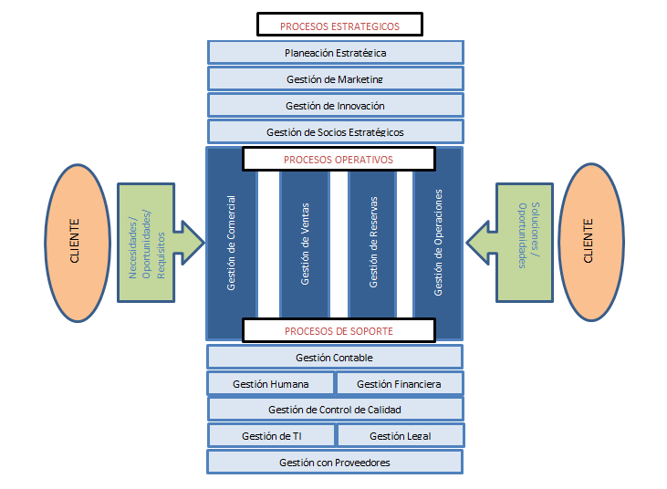

**Reglas de Negocio**

**Funciones de las área y puestos**

El Director Gerente es el responsable de la marcha de la empresa, efectúa las coordinaciones que correspondan de toda la empresa, se encarga del planeamiento estratégico, de generar nuevas oportunidades de productos, identificando las necesidades de sus clientes.

* **Gerencia Comercial**

Esta área es la responsable de analizar las necesidades del cliente y plantear soluciones personalizadas definiendo las características específicas en servicios turísticos. Esta área cuenta con los departamentos de Ventas, Reservas, Operaciones, las cuales llevan a cabo los Procesos de Realización.

* **Gestión de Ventas**

Juntos con los Ejecutivos de Ventas elabora los bosquejos de las propuestas de servicios, los presupuestos y cotizaciones para cada cliente, negocian con el mismo los itinerarios y detalles del producto, hasta el cierre del acuerdo.

Cada ejecutivo de ventas (vendedor) tiene a su cargo las cuentas o clientes importantes de la empresa, su labor se basa en ayudar al cliente a armar su itinerario de cada uno de los días en que tendrán su tour, asesorándolo en la selección del proveedor del servicio más idóneo, entre los cuales tenemos hoteles, restaurantes, guías, transporte interprovincial, transporte local, museos, iglesias, bibliotecas.

Al quedar conforme el cliente con el itinerario, lo aprueba y su file pasa al departamento de Reservas.

* **Gestión de Reservas**

Una vez cerrado el trato con el cliente, se inicia la Gestión de Reservas, los mismos que comienzan a realizar la gestión debida de acuerdo al tipo de servicio turístico contratado por el cliente.

Luego de la aprobación del file llega a sus manos los datos de los proveedores que el cliente requiere para su tour, para que se dediquen a comunicarse con estos y hacer las respectivas reservas, las cuales pasarán por determinados estados: Requerido, Confirmado, Cancelado, Reconfirmado.

* **Gestión de Operaciones**

Acompaña a los diversos grupos durante la estadía de los clientes, es el encargado de que se cumplan los acuerdos contratados con anterioridad con los socios estratégicos y es el apoyo ante cualquier eventualidad que pueda presentarse.

Luego de que todos los servicios del file pasen a estado confirmado o reconfirmado en el proceso de reservas, el file llega al departamento de Operaciones para hacer el seguimiento de los respectivos servicios, todo su labor inicia cuando el grupo de turistas llegan a su primer destino e inicia la ejecución de cada servicio.

Parte de su labor es asignar, emitir y enviar vouchers a todos los proveedores de servicios del file atendido, los cuales son compromisos de pago. Finalmente, generan órdenes de pago para ser trabajados por el área de Gestión Financiera.

* **Gestión Humana**

Este departamento se encarga de reclutar al personal idóneo para ocupar los puestos de todas las áreas de la empresa; también se encargan de pagar los sueldos de la planilla y recibos de los proveedores de servicios propios de la empresa.

* **Gestión Financiera**

Este departamento se encarga de realizar los pagos a todos los respectivos proveedores de los servicios brindados. Su labor inicia al recibir las órdenes de pago enviadas por el departamento de Operaciones.

* **Gestión Contable**

El departamento contable se encarga del correcto registro de las operaciones, pago de impuestos y emisión de estados financieros. Así mismo, que en la organización se realicen con el debido sustento contable todas las operaciones que se realicen en la empresa.

* **Gestión con Proveedores**

Coordinaciones con socios estratégicos y demás proveedores para que la gestión tenga todo lo necesario para su normal funcionamiento.

Esta gestión la realiza el Departamento de Operaciones al haber alguna eventualidad de cambio en el requerimiento del cliente, cuando este ya se encuentra sirviéndose de su tour, la cual requeriría gestionar con otros proveedores para atenderlo.

* **Gestión de Control de Calidad**

Se encarga del que el nivel del servicio brindado al cliente este acorde a lo ofrecido por la empresa y el socio estratégico, para ello realiza mediciones y controles al proceso, durante la estadía del cliente en el Perú.

* **Gestión Legal**

Soporta la operación en términos de contratos con los clientes y con los socios estratégicos en virtud a los servicios contratados con ellos. De la misma manera, apoya en problemas potenciales, como accidentes, seguros y cancelaciones en circunstancias ajenas a la empresa.

Este servicio es brindado por una empresa externa.

* **Gestión de TI**

Actualmente la empresa cuenta son el software Sells que le permite realizar la gestión de ventas y reservas con los diferentes socios estratégicos de la empresa.

Actualmente se está desarrollando un nuevo software que remplazará al Sells, este sistema está en la etapa de desarrollo.

Esta área también ofrece el servicio de configuración de la red de la empresa, así como de todas las computadoras de la misma, también se encargan de ejecución procesos de respaldo de información importante para la empresa.

**Proceso de Contratación de Servicios Turísticos**

El proceso de Contratación de Servicios Turísticos, configura los servicios a brindar al futuro cliente, de acuerdo a sus solicitud y expectativas, si bien es cierto hay programas que se brindan a los clientes, estos al final siempre tienen un grado de personalización para aquellos que contratan los servicios con la empresa.

El proceso, del cual es responsable el Supervisor de Ventas, genera las cotizaciones detalladas para los clientes, esta cotización pasa por la aprobación y revisión del responsable antes de ser enviado al cliente mismo. Luego del envío el ejecutivo debe de esperar durante siete días la respuesta del cliente, caso contrario debe de hacerle el seguimiento del caso y mantener contacto con el mismo.

El Ejecutivo debe de hacer seguimiento cercano al cliente interesado, ello implica que las cotizaciones pueden ir variando en el tiempo hasta la aceptación final de la misma por parte del cliente. El Ejecutivo cierra la negociación con el cliente, grupos de clientes extranjeros o inclusive operadores turísticos extranjeros. Una vez cerrado el trato, en alcance, tiempo y costo, se inicia la Gestión de Reservas.

En cuanto a la Gestión de Reservas, se encarga de reservar todos los espacios en hoteles, traslados, pasajes de avión, tours y actividades de los turistas que han contratado el servicio con la empresa.

Este proceso se inicia al recibir la cotización aceptada por el cliente de parte de ventas, es allí donde el área comienza a trabajar con los socios estratégicos de la empresa, a fin de cumplir con lo ofrecido al cliente.

En ese sentido la labor inicia con el contacto con los socios, siguiendo los lineamientos de calidad de la empresa, lo cual implica una respuesta de parte de los proveedores convocados a los diferentes procesos de selección, a que entreguen sus proformas dentro de las dos horas siguientes, caso contrario serán descalificados del proceso de selección.

Una vez llegado a un acuerdo con los proveedores con quienes finalmente se va a trabajar, el área debe de verificar que todos los datos de los clientes se encuentren completos, a fin de poder comenzar a emitir todos los boletos necesarios para la estadía de los clientes en el país.

Finalizada esta acción, habiendo culminado todo el proceso de reservas, se entrega a operaciones el file completo con toda la información de los clientes que han contratado los servicios turísticos que la empresa brinda.

Ambas gestiones juntas soportan procesos estratégicos de la empresa, el primero de ellos es el encargado de generar el inicio de funciones del segundo al cerrar una venta, sin embargo, ambas interaccionan de manera muy cercana a fin de dejar todo listo para el arribo de los turistas u operadores turísticos que cerrado trato con el operador.

La labor de la Gestión de Reservas es más de coordinación con los socios estratégicos de la empresa, los cuales permiten a la empresa brindar el servicio contratado por el cliente, las coordinaciones de esta gestión tienen que estar bien definida y de la misma depende gran parte de la experiencia del cliente en su visita a los destinos contratados y que los mismos cumplan con el nivel requerido y contratado por el cliente.

Encontramos en ambas gestiones los procesos más importantes dentro de la organización y a la vez los mismos pueden ser sustancialmente mejorados dentro de la empresa, es por ello que hemos considerado junto con el grupo utilizar los mismos como proceso de estudio a fin de interactuar con los procesos más importantes de la empresa.

**Representación de Proceso con BPMN**

**Diagrama Sub Procesos (actual)**

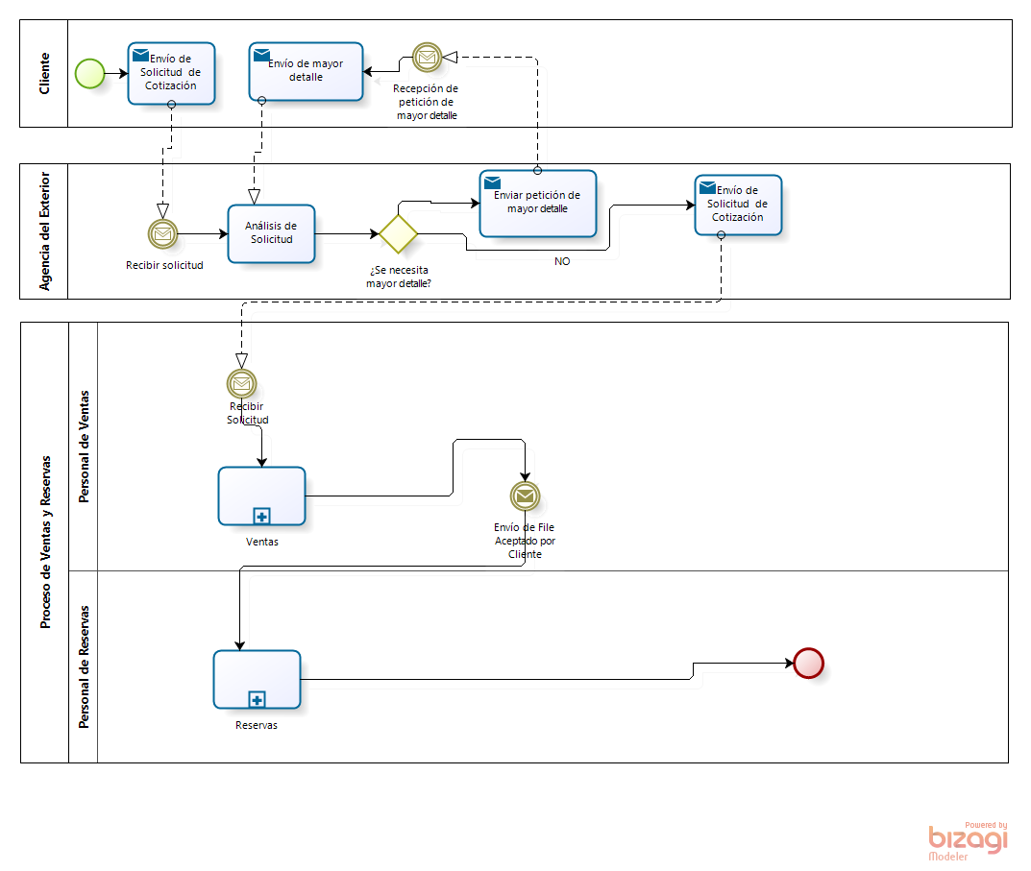

**Diagrama WorkFlow TO – BE**

**Sub Proceso de Ventas (propuesto)**

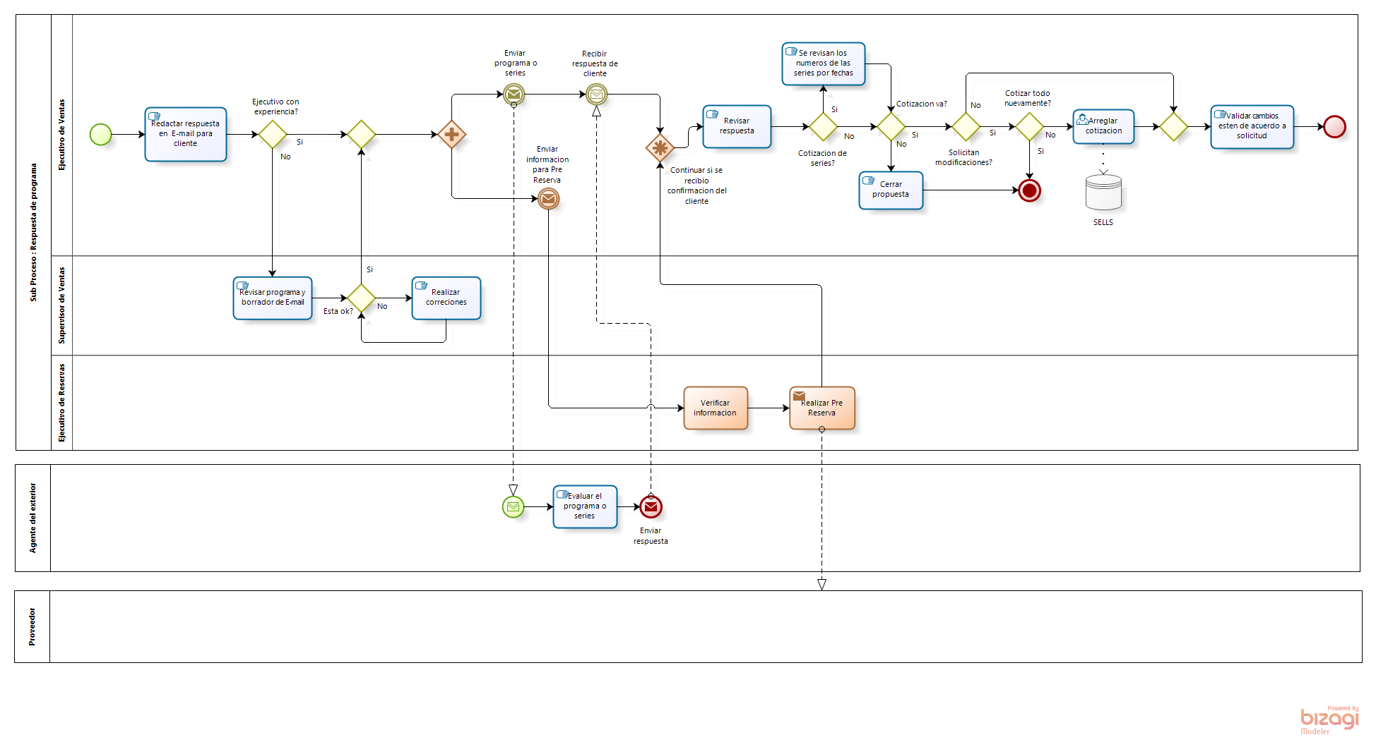

**Bosquejo Propuesto**

El bosquejo de la interfaz del nuevo esquema propone que el mismo cliente realice sus consultas y escoja, según sus preferencias y disponibilidad, su propia experiencia de viaje, contando con las respuestas en línea de los propios proveedores, pudiendo elegir los precios y la disponibilidad que más le convenga.

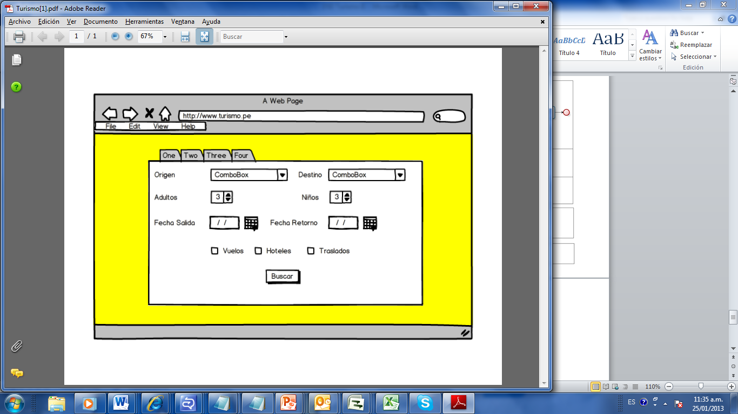

**Historias de Usuario**

* **Mantenimientos de Administrador**

La opción debe de soportar las siguientes funcionalidades:

* + Permitirá la creación, modificación o suspensión de un paquete turístico para ser incluido en la selección de paquetes de viaje.
  + Un paquete turístico está conformado por un programa de visitas a lugares turísticos de un día en adelante.
  + Este programa incluye comidas y traslados.

**Criterios de Aceptación**

|  |  |
| --- | --- |
| Cuando | Espero |
| Permitir el registro de los diferentes paquetes creados para poder captar nuevos clientes y ampliar la oferta de experiencias turísticas. | Validar resultados de mensajes  Mensajes de error y warnings  Confirmación de las acciones |

* **Paquetes de Viaje**

La opción debe de soportar las siguientes funcionalidades:

* + Permitirá al cliente consultar y adquirir un paquete de viaje.
  + El cliente puede armar su paquete de distintas maneras y en él puede incluir pasajes aéreos, hotel y/o tours.
  + Cada paquete debe indicar el número de personas adultas y menores; fecha de partida y regreso; Origen y Destino.
  + El pago será en línea e inmediatamente confirmado debe quedar realizada todas las reservas según haya seleccionado el cliente (Pasaje, hotel y tours)

**Criterios de Aceptación**

|  |  |
| --- | --- |
| Cuando | Espero |
| Intento registrar un origen o destino inexistente.  Si la suma de los campos de adultos y niños ambos es cero (0)  Cuando sólo se ingresa menores de edad  Cuando las fechas estén en blanco o la fecha de retorne sea menor a la fecha de salida o inicien y terminen en el mismo día  Cuando los días fuera exceda los 90 días | Validar resultados de mensajes  Mensajes de error y warnings  Confirmación de las acciones |
| Cuando la suma de ambos es mayor a 15 | Debe de realizarse el contacto directo con el operador de servicios turísticos, que el sistema valide y muestre el mensaje |

* **Consulta de Vuelos**

La opción debe de soportar las siguientes funcionalidades:

* + Se debe obtener la lista de aerolíneas y vuelos disponibles para la adquisición de paquetes.
  + La lista debe ser obtenida en base al lugar de origen y destino; Fecha de Partida y regreso; y Numero de pasajeros.
  + La lista debe indicar la aerolínea, numero de asiento, costo por pasaje, clase.

**Criterios de Aceptación**

|  |  |
| --- | --- |
| Cuando | Espero |
| Intento registrar un origen o destino inexistente.  Si la suma de los campos de adultos y niños ambos es cero (0)  Cuando sólo se ingresa menores de edad  Cuando las fechas estén en blanco o la fecha de retorno sea menor a la fecha de salida o inicien y terminen en el mismo día  Cuando los días fuera exceda los 90 días | Validar resultados de mensajes  Mensajes de error y warnings  Confirmación de las acciones |
| Cuando | Espero |
| Cuando la suma de ambos (adultos y niños) es mayor a 15 | Debe de realizarse el contacto directo con el operador de servicios turísticos, que el sistema valide y muestre el mensaje |

* **Registro de Vuelos**

La opción debe de soportar las siguientes funcionalidades:

* + Una vez confirmado el pago del paquete de viaje y si este incluye pasajes aéreos, estos deben quedar reservados en la respectiva aerolínea.

**Criterios de Aceptación**

|  |  |
| --- | --- |
| Cuando | Espero |
| Intento registrar un origen o destino inexistente.  Si la suma de los campos de adultos y niños ambos es cero (0)  Cuando sólo se ingresa menores de edad  Cuando las fechas estén en blanco o la fecha de retorno sea menor a la fecha de salida o inicien y terminen en el mismo día  Cuando los días fuer exceda los 90 días  Los datos de pasajeros estén incompletos o no tengan congruencia | Que el sistema valide los datos y me muestre el error |
| Cuando la suma de ambos (adultos y niños) es mayor a 15 | Debe de realizarse el contacto directo con el operador de servicios turísticos, que el sistema valide y muestre el mensaje |

* **Consulta de Hoteles**

La opción debe de soportar las siguientes funcionalidades:

* + Se debe de obtener la lista de Hoteles disponibles para la adquisición de paquetes.
  + La lista de ser obtenida en base al lugar destino; fecha de partida y regreso; y número de personas.
  + La lista debe indicar nombre de hotel, categoría de hotel, costo de habitación, descripción o beneficios.

**Criterios de Aceptación**

|  |  |
| --- | --- |
| Cuando | Espero |
| Se muestre la lista de opciones de los hoteles disponibles | El cliente deberá de escoger una opción, de no ser así que el sistema valide y muestre el mensaje. |
| Se muestren las diferentes opciones de habitaciones | El cliente deberá de escoger el número de camas exacto al número de personas que están realizando el viaje. Que el sistema valide los datos y me muestre el error |
| Cuando la suma de ambos (adultos y niños) es mayor a 15 | Debe de realizarse el contacto directo con el operador de servicios turísticos, que el sistema valide y muestre el mensaje |

* **Registro de Hoteles**

La opción debe de soportar las siguientes funcionalidades:

* + Una vez confirmado el pago del paquete de viaje y si este incluye hotel, debe quedar registrada dicha reserva.

**Criterios de Aceptación**

|  |  |
| --- | --- |
| Cuando | Espero |
| Se muestre la lista de opciones de los hoteles disponibles | El cliente deberá de escoger una opción, de no ser así que el sistema valide y muestre el mensaje. |
| Los datos de pasajeros estén incompletos o no tengan congruencia | Que el sistema valide los datos y me muestre el error |
| Se muestren las diferentes opciones de habitaciones | El cliente deberá de escoger el número de camas exacto al número de personas que están realizando el viaje. Que el sistema valide los datos y me muestre el error |

**Diagrama del Proceso**

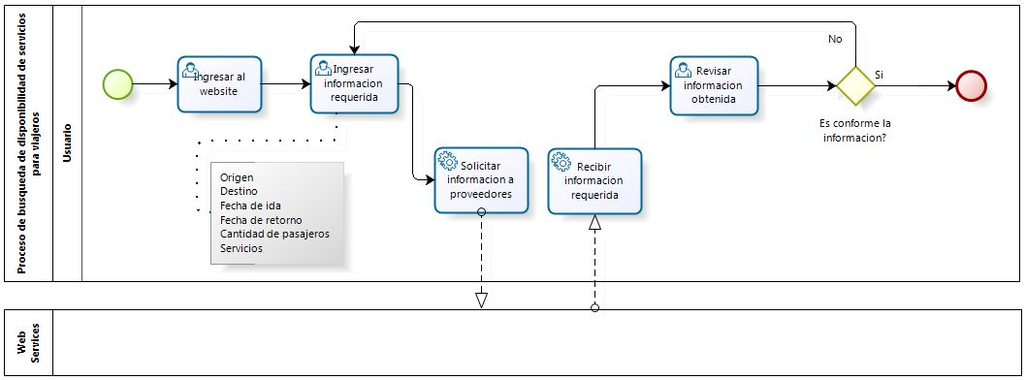

**Arquitectura del Sistema**

**Diagrama de Despliegue**

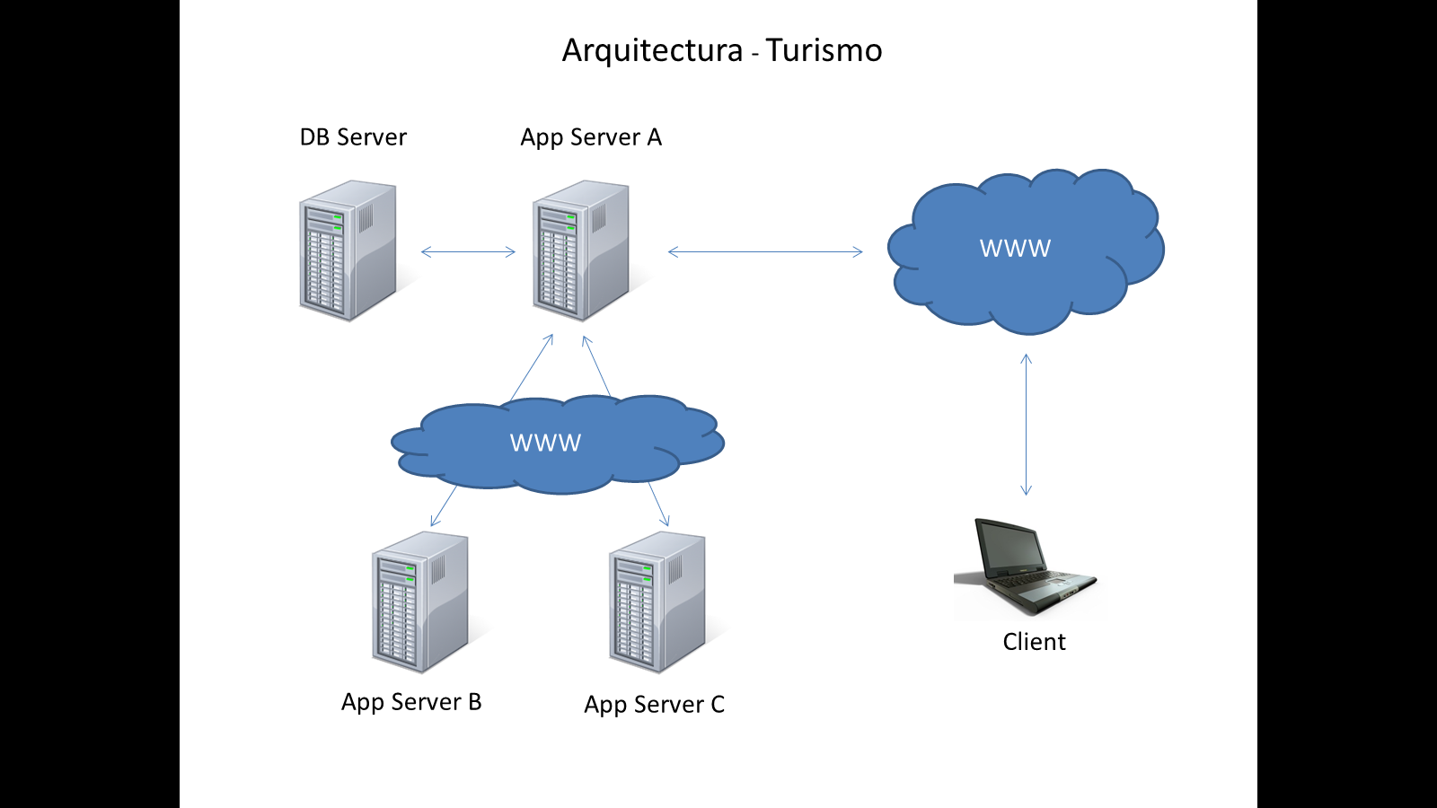

**Identificación de los Nodos**

**Client**

Es el usuario final que va a interactuar con la aplicacion teniendo la posibilidad de consultar y registrar paquetes de acuerdo a preferencia.

**Software requerido:**

* Internet browser compatible (IE, Firefox, Chrome, etc.)

**App Server A**

El servidor de aplicaciones que será el Front End para el usuario, el cual se encargara de consumir los servicios de los servidores disponibles (hoteles, vuelos, transporte)

**Software requerido:**

* Windows Standard 2008 R2
* IIS 7
* NET Framework 4

**Tecnología utilizada:**

* MVC 3 code first
* Entity Framework

**DB Server**

Sera el repositorio de todas las transacciones generadas en la aplicación.

**Software requerido:**

* Windows 2008 R2 Standard
* SQL Server 2008 R2 Express

**App Server B**

El servicio publicado se encargara de proveer información de los vuelos disponibles

**Software requerido:**

* Windows Server 2008 R2
* Internet Information Server 7.0

**Tecnología utilizada:**

* Web Services REST
* MVC 4 – Web API
* NUnit
* IDE: Visual Studio 2010

**App Server C**

El servicio publicado se encargara de proveer información de los distintos hoteles de acuerdo a los destinos elegidos.

**Software requerido:**

* Linux Redhat
* Apache Tomcat 7

**Tecnología utilizada:**

* Web Services SOAP
* MAVEN
* JUnit
* IDE: Spring Tool Suite 9

**Conclusiones**

* Con este proyecto ha logrado integrar de manera efectiva a los proveedores con los procesos estratégicos de la empresa, los cuales pasan a ser parte de la empresa, casí un área dentro de la misma.
* Se ha logrado tener una comunicación en tiempo real entre las solicitudes de nuestros clientes y la disponibilidad de nuestros proveedores, reduciendo los tiempos de respuesta en el proceso central de negocio.
* La tecnología utilizada se encuentra disponible para todos y no significa un alto costo de licencias y software para el cliente, lejos de tener una plataforma cara, es una efectiva y nueva manera de hacer negocios que le permite a la empresa estar un paso delante de sus competidores.
* La plataforma utilizada es en su mayoría Open Source, lo cual permite desarrollar una herramienta 100% escalable y con amplio soporte en el mercado, lo cual no sólo logra la independencia del usuario, sino también permite que en el corto plazo la herramienta misma pueda migrar a mejores versiones.
* La interacción directa del usuario con la empresa mediante la aplicación de consultas, reservas y adquisición de experiencias turísticas, deja de lado el proceso tradicional de la relación comercial con el cliente, implantando un self-service mediante el uso de tecnologías web.